简答题

1.⑴ 请说明粘合剂的粘接原理。粘合剂的作用是什么？

⑵ 粘合剂分为哪几类？常用的各种粘合剂的特点是什么？

2.电子工业常用的专用胶有哪些？各类胶的特点是什么？有什么用途？

3.请总结电子装配常用的其它配件、零件及材料。

4.电子产品的构成是怎样的？

5.工艺工作在电子产品形成的各阶段应完成哪些工作？

6.电子产品生产的主要工艺流程是怎样的？

7.设计电子产品生产的工艺布局应考虑哪些因素？

8.电子产品的设计文件有什么作用？

9.电子产品的设计文件有哪些种类？各起什么作用？

10.电子工程图主要有？

11.电子产品的工艺文件有哪些种类？有什么作用？

12.请简述电子工程图的分类。

13.⑴ 请熟悉和记牢常用的图形符号，做到会识别、会使用。

⑵ 请自己到图书馆索阅电子类期刊杂志，练习和巩固图形符号的识别能力。

⑶ 请熟记部分元件的国内外代号。下面是一些代号，请写出其名称：

ANT，BX，SCR，AN

⑷ 举例总结并说明电子工程图中元器件的标注原则。请说明下面这些文字代表什么元件，什么规格参数：

R：Ω10，6Ω8，75，360，3k3，47k，820k，4M7

CJ型：5p6，56，560

CD型：5μ6，56，560

CBB型：1n，4n7，10n，22n，220n，470n

CD型：1m，2m2/50

14. ⑴ 绘制电原理图中的连线，应遵循什么原则？

⑵ 电原理图中的虚线有哪些辅助作用？

⑶ 电原理图中允许做哪些省略画法？

⑷ 电原理图的绘制有哪些注意事项？

⑸ 请说明方框图的作用及绘制方法。

15.分别举例实物装配图、印制板图、印制板装配图、布线图的作用、画法和工艺要求。

16.⑴ 集成电路有哪些封装形式？分别如何安装？

⑵ 功率器件典型的安装方式有哪些？

17.⑴ 印制板通孔安装方式中，元器件引线的弯曲成形应当注意什么？具体说，引线的最小弯曲半径及弯曲部位有何要求？

⑵ 元器件插装时，应该注意哪些原则（提示：至少总结出四条）？

18.⑴试简述表面安装技术的产生背景。

⑵试简述表面安装技术的发展简史。

19.试比较 SMT 与通孔基板式电路板安装的差别。SMT 有何优越性？

20.分析表面安装元器件有哪些显著特点。

21.⑴试写出 SMC 元件的小型化进程

⑵试写出下列 SMC 元件的长和宽（毫米）：1206、0805、0603、0402

⑶试说明下列 SMC 元件的含义： 3216 C ， 3216 R 。

⑷试写出常用典型 SMC 电阻器的主要技术参数。

⑸ 片状元器件有哪些包装形式？

⑹ 试叙述典型SMD有源器件从二端到六端器件的功能。

⑺ 试叙述SMD集成电路的封装形式。并注意收集新出现的封装形式。

22.⑴ 请说明集成电路DIP封装结构具有哪些特点？有哪些结构形式？

⑵ 请总结归纳QFP、BGA、CSP、MCM等封装方式各自的特点。

23.⑴ 试说明三种SMT装配方案及其特点。

⑵ 试叙述SMT印制板波峰焊接的工艺流程。

⑶ 试叙述SMT印制板再流焊的工艺流程。

⑷ 请说明再流焊工艺焊料的供给方法。

24.⑴ 请说明SMT中元器件贴片机的主要结构。

⑵ 请对贴片机的四种工作类型进行分析和对比。

⑶ 在保证贴片质量的前提下，贴片应该考虑哪些因素？

⑷ 根据SMT在中国的发展水平，应选择何种贴片机？

⑸ 试叙述SMT维修工作站的配置及用途。

⑹ 试说明SMT装配过程中粘合剂涂敷工序在工艺流程中的位序。

25.⑴ 什么叫气泡遮蔽效应？什么叫阴影效应？SMT采用哪些新型波峰焊接技术？

⑵ 请说明双波峰焊接机的特点。

⑶ 请叙述红外线再流焊的工艺流程和技术要点。

⑷ 请叙述汽相再流焊的工艺过程。

26.⑴ 涂敷贴片胶有几种方法？请详细说明。

27.固化贴片胶有几种方法？

**【参考答案】：**

简答题

1、⑴ 请说明粘合剂的粘接原理。粘合剂的作用是什么？

⑵ 粘合剂分为哪几类？常用的各种粘合剂的特点是什么？

答：粘合剂的粘接原理是用粘合剂来粘接两个材料的表面时，在它们之间会产生化学和物理作用力。化学作用力来自粘合剂和粘接面之间的分子引力。粘合剂接触并润湿粘接面后，粘接面的表面张力减小，使两者能够更紧密地接触。这时，两者的分子要相互受到分子亲合力（范德瓦斯力）的吸引。表面张力与分子亲和力的大小与材料的性质有关，表面张力越小，两者接触越紧密，分子亲和力就越大，粘接强度就越高。物理作用力取决于粘合剂与粘接面的接触面积。粘合剂润湿粘接面时，粘合剂渗入粘接面的表面微孔并取代其中的空气，使两者的接触面积扩大。渗透越多、接触面积越大，粘接强度就越高。

粘合剂的作用可以分为三种类型：

结构型。它把两种材料永久粘接在一起，机械强度高，有较强的承载能力。结构型粘合剂固化以后有一定硬度。

非结构型。它有一定机械强度，可以暂时固定负荷不大的物体。这种胶固化以后也是硬的。

密封型。它用来填充、密封或封装，可以无负荷地粘接两种物体。这种粘合剂通常是软的。

从化学性质的角度看，粘合剂可以分为热固型、热塑型、弹性型与合成型。

·热固型。这种粘合剂是由化学反应固化形成的交联聚合物，固化以后再加热也不会软化，不能重新粘接。

·热塑型。这种粘合剂不会形成交联聚合物，可以重新软化，重新粘接。热塑性粘合剂是单组分胶，随温度冷却或溶剂蒸发而硬化。

·弹性型。这种粘合剂具有较大的延伸率，由合成或天然聚合物用溶剂配制而成，呈乳状。弹性粘合剂有硅树脂、天然橡胶和尿烷等。

·合成型。这种粘合剂由以上三种粘合剂组合配制而成，利用了每种材料的优点，综合性能好。合成型粘合剂有环氧聚硫化物合乙烯基-酚醛塑料。

常用的各种粘合剂的特点：

⑴ 快速粘合剂

　　聚丙烯酸酯胶，即常用的501、502胶，其特点是渗透性好、粘接快（几秒钟至几分钟即可固化，24小时达到最高粘接强度），可以粘接聚乙烯、氟塑料和除了某些合成橡胶以外的几乎所有材料；缺点是接头韧性差、不耐水、不耐碱、不耐热。

　　⑵ 环氧类粘合剂

　　环氧类粘合剂又称环氧树脂，这种胶的品种多，常用的有911、913、914、J-11、JW-1 等。其特点是粘接范围广，具有耐热、耐碱、耐潮、耐冲击等优良性能，但不同的产品各有特点，需要根据条件合理选择。这类粘合剂大多是双组份胶，要随用随配，并且要求有一定温度与时间的固化条件。

2、电子工业常用的专用胶有哪些？各类胶的特点是什么？有什么用途？

⑴ 导电胶

　　这种胶有结构型和添加型两种。结构型指粘接材料本身具有导电性，添加型则是在绝缘的树脂中加入金属导电粉末，例如银粉、铜粉等配制而成。导电胶的电阻率各有不同，大约在20Ω/cm。导电胶可用于塑料、陶瓷、金属、玻璃、石墨等制品的机械-电气连接，成品有701、711、DAD3~DAD6、三乙醇胺导电胶等。

　　⑵ 导磁胶

　　导磁胶是在粘合剂中加入一定的磁性材料，使粘接层具有导磁作用。聚苯乙烯、酚醛树脂、环氧树脂等加入铁氧体磁粉或羰基铁粉等，可组成不同导磁性和工艺性的导磁胶。导磁胶主要用于铁氧体零件、变压器、扬声器等的粘接加工。

　　⑶ 热熔胶

　　热熔胶的物理特性有点类似焊锡，它在室温下为固态，加热至一定温度后成为熔融液态即可以粘接工件，待冷却到室温时就将工件粘合在一起。热熔胶存放方便并可长期反复使用。它的绝缘、耐水、耐酸性能也很好，是一种应用广泛的粘合剂。可粘接的材料包括金属、木材、塑料、皮革、纺织品等。

　　⑷ 压敏胶

　　压敏胶的特点是在室温下施加一定压力即能产生粘接作用，常用来制成单面、双面胶带使用。例如，制造变压器时代替捆扎线，制作印制板电路时用的黑胶带粘帖图形等。

　　⑸ 光敏胶

　　光敏胶是由光激发而固化（如紫外线固化）的一种粘合剂，由树脂类胶粘剂中加入光敏剂、稳定剂等配制而成。光敏胶具有固化速度快、操作简单、适于流水线生产的特点，可以用于印制电路、电子元器件的连接。

3、请总结电子装配常用的其它配件、零件及材料。

答：散热器： 为使功率消耗较大的元器件所产生的热量能尽快地释放出去，降低元器件的工作温度，常常在元器件上固定金属翼片，称其为散热器。目前，散热器常用传热较好的铝或铜等金属制造。铝型材更由于其重量轻、价格低廉的特点得到了广泛的应用。

焊片：通常固定在螺钉、接线柱、大功率器件等零部件上，或者用铆钉铆接在印制电路板上，是用来安装元器件、导线的一种导电附件。

接线板：能够固定在机箱内的任何位置，可以作为元器件或导线的中转连接点，也可以固定少量元器件，组成简单的电路。

压片、卡子：压片和卡子的种类很多，常用金属或塑料制成，主要用来把导线束、电缆或零部件固定在整机的机壳、底板等处，防止在震动时脱落，并使导线布局整齐美观。

金属标准件：用于电气连接的，为了减小接触电阻，多用黄铜（或铝）制成，表面镀金或镀银；用于机械连接的零件，为了增强抗锈蚀性，多用钢或不锈钢制成，表面镀亮铬、镀镍或镀锌；要求最低的也要经过钝化（发蓝或发黑）处理。

4.电子产品的构成是怎样的？

答：

整 机

整 机

整 机

部 件

部 件

部 件

电子系统

零 件

零 件

零 件

5.工艺工作在电子产品形成的各阶段应完成哪些工作？

答：在新产品研制阶段，工艺工程师参与研发项目组分析新产品的技术特点和工艺要求，确定新产品研制和生产所需的设备、手段，提出和确定新产品生产的工艺方案；

在试制试产阶段，工艺技术人员参加新产品样机的工艺性评审，对新产品的元器件选用、电路设计的合理性、结构的合理性、产品批量生产的可行性、性能功能的可靠性和生产手段的适用性提出评审意见和改进要求，并在产品定型时，确定批量生产的工艺方案；

在批量投产前，工艺技术人员要做好各项工艺技术的准备工作，根据产品设计文件编制好生产工艺流程，岗位操作的作业指导书，设计和制作必要的检测工装，编制调试ICT、SMT的程序，对元器件、原材料进行确认，培训操作员工。

生产过程中要注意搜集各种信息，分析原因，控制和改进产品质量，提高生产效率等等。

6.电子产品生产的主要工艺流程是怎样的？

答：

波峰焊（浸焊）

生产准备

自动贴片

回流焊

检验测试

包 装

手工补焊

修 理

自动插件

人工插件

7.设计电子产品生产的工艺布局应考虑哪些因素？

答：在设计场地工艺布局时应考虑的主要因素有以下几点：

1）企业的产品结构、设备投资、规模大小。产品机构决定生产线的种类和数量，不同的产品生产线的构造多少有所区别；设备的多少、技术先进程度决定了工艺流程和工序；生产规模决定生产线、设备的多少和场地大小。

2）产品生产工艺流程的优化和企业的水、电、气、信等系统的配备，要尽量简化工艺流程，尽量缩短上述系统的线路，节省投资。

3）要尽量保证物流的顺畅、管理的方便，从物料进厂、检验、仓存、生产线的流向、工序之间的周转以及成品的存储和发货，要尽量简短、不重复、不较差。

4）要考虑生产环境的整洁、有序、噪声和污染的防治。

8.电子产品的设计文件有什么作用？

答：设计文件是产品研发设计过程中形成的反映产品功能、性能、构造特点及测试试验要求等方面的技术文件。设计文件是能反映产品全貌的技术文件，这些文件的主要作用是：

1）用来组织和指导企业内部的产品生产。生产部门的工程技术人员利用设计文件给出的产品信息，编制指导生产的工艺文件，如工艺流程、材料定额、工时定额、设计工装夹具、编制岗位作业指导书等文件，连同必要的设计文件一起指导生产部门的生产。

2）政府主管部门和监督部门，根据设计文件提供的产品信息，对产品进行监测，确定其是否符合有关标准，是否对社会、环境和群众健康造成危害，同时也可对产品的性能、质量等作出公正评价。

3）产品使用人员和维修人员根据设计文件提供的技术说明和使用说明，便于对产品进行安装、使用和维修，不至于设计人员或生产技术人员亲自到场。

4）技术人员和单位利用设计文件提供的产品信息进行技术交流，相互学习，不断提高产品水平。

9.电子产品的设计文件有哪些种类？各起什么作用？

答：可以按文件的样式将设计文件分为三大类：文字性文件、表格性文件和工程图。

文字性设计文件主要有：

产品标准或技术条件：产品标准或技术条件是对产品性能、技术参数、试验方法和检验要求等所作的规定。产品标准是反映产品技术水平的文件。

技术说明、使用说明、安装说明：技术说明是供研究、使用和维修产品用的，对产品的性能、工作原理、结构特点应说明清楚，其主要内容应包括产品技术参数、结构特点、工作原理、安装调整、使用和维修等内容。使用说明是供使用者正确使用产品而编写的，其主要内容是说明产品性能、基本工作原理、使用方法和注意事项。安装说明是供使用产品前的安装工作而编写的，其主要内容是产品性能、结构特点、安装图、安装方法及注意事项。调试说明：调试说明是用来指导产品生产时调试其性能参数的。

表格性设计文件主要有：

明细表：明细表是构成产品（或某部分）的所有零部件、元器件和材料的汇总表，也叫物料清单。从明细表可以查到组成该产品的零部件、元器件及材料。

软件清单：软件清单是记录软件程序的清单。

接线表：接线表是用表格形式表述电子产品两部分之间的接线关系的文件，用于指导生产时该两部分的连接。

10.电子工程图主要有：

电路图：电路图也叫原理图、电路原理图，是用电气制图的图形符号的方式划出产品各元器件之间、各部分之间的连接关系，用以说明产品的工作原理。它是电子产品设计文件中最基本的图纸。

方框图：方框图是用一个一个方框表示电子产品的各个部分，用连线表示他们之间的连接，进而说明其组成结构和工作原理，是原理图的简化示意图。

装配图：用机械制图的方法画出的表示产品结构和装配关系的图，从装配图可以看出产品的实际构造和外观。

零件图：一般用零件图表示电子产品某一个需加工的零件的外形和结构，在电子产品中最常见也是必须要画的零件图是印制板图。

逻辑图：逻辑图是用电气制图的逻辑符号表示电路工作原理的一种工程图。

软件流程图：用流程图的专用符号画出软件的工作程序。

电子产品设计文件通常由产品开发设计部门编制和绘制，经工艺部门和其他有关部门会签，开发部门技术负责人审核批准后生效。

11.电子产品的工艺文件有哪些种类？有什么作用？

答：工艺文件，主要有：

通用工艺规范：是为了保证正确的操作或工作方法而提出的对生产所有产品或多种产品时均适用的工作要求。例如“手工焊接工艺规范”、“防静电管理办法”等等。

产品工艺流程：根据产品要求和企业内生产组织、设备条件而拟制的产品生产流程或步骤，一般由工艺技术人员画出工艺流程图来表示。生产部门根据流程图可以组织物料采购、人员安排和确定生产计划等。

岗位作业指导书：供操作员工使用的技术指导性文件，例如设备操作规程、插件作业指导书、补焊作业指导书、程序读写作业指导书、检验作业指导书等等。

工艺定额：工艺定额是供成本核算部门和生产管理部门作人力资源管理和成本核算用的，工艺技术人员根据产品结构和技术要求，计算出在制造每一件产品所消耗的原材料和工时，即工时定额和材料定额。

生产设备工作程序和测试程序：这主要指某些生产设备，如贴片机、插件机等贴装电子产品的程序，以及某些测试设备如ICT检测产品所用的测试程序。程序编制完成后供所在岗位的员工使用。

生产用工装或测试工装的设计和制作文件：为制作生产工装和测试工装而编制的工装设计文件和加工文件。

12.请简述电子工程图的分类。

答：

|  |  |  |  |  |  |  |  |  |  |  |  |  |  |  |  |
| --- | --- | --- | --- | --- | --- | --- | --- | --- | --- | --- | --- | --- | --- | --- | --- |
| 功能图 | | 电气原理图 | 逻辑图 | 说明书 | 明细表 | | 印制板图 | 装配图 | | | 布线图 | | 机壳底板图 | 面板图 | |
| 方框图 | 电原理图 | 整件汇总表 | 元器件材料表 | 印制板装配图 | 实物装配图 | 安装工艺图 | 接线图 | 接线表 | 机械加工图 | 制板图 |

13、⑴ 请熟悉和记牢常用的图形符号，做到会识别、会使用。

⑵ 请自己到图书馆索阅电子类期刊杂志，练习和巩固图形符号的识别能力。

⑶ 请熟记部分元件的国内外代号。下面是一些代号，请写出其名称：

ANT，BX，SCR，AN

　 ⑷ 举例总结并说明电子工程图中元器件的标注原则。请说明下面这些文字代表什么元件，什么规格参数：

R：Ω10，6Ω8，75，360，3k3，47k，820k，4M7

CJ型：5p6，56，560

CD型：5μ6，56，560

CBB型：1n，4n7，10n，22n，220n，470n

CD型：1m，2m2/50

答：ANT（天线）、BX（保险丝）、SCR（硅可控整流器）、AN（按钮）

R：Ω10\6Ω8\75\360\3k3\47k\820k\4M7分别代表电阻：0.10Ω\6.8Ω\75Ω\360Ω\ 3.3 kΩ\47 kΩ\820 kΩ\4.7 MΩ

CJ型：5p6\56\560分别代表金属纸介电容：5.6PF\56PF\560PF

CD型：5μ6，56，560分别代表电解电容：5.6uF\56uF\560uF

CBB型：1n，4n7，10n，22n，220n，470n分别代表聚苯乙烯电容：1nF\4.7nF\10nF\22nF\220nF\470nF

CD型：1m，2m2/50分别代表电解电容：1mF\2.2mF,50V耐压

14.⑴ 绘制电原理图中的连线，应遵循什么原则？

答：① 连线要尽可能画成水平或垂直的，斜线不代表新的含义；

② 相互平行线条的间距不要小于1.6mm；较长的连线应按功能分组画出，线间应留出2倍的线间距离；

③ 一般不要从一点上引出多于三根的连线。

④ 线条粗细如果没有说明，不代表电路连接的变化。

⑤ 连线可以任意延长或缩短。

⑵ 电原理图中的虚线有哪些辅助作用？

答：在电原理图中，虚线一般是作为一种辅助线，没有实际电气连接的意义。它的辅助作用如下：

表示两个或两个以上元件的机械连接。

② 表示屏蔽；

　　③ 表示一组封装在一起的元器件；

　　④ 其它作用：表示一个复杂电路划分成若干个单元或印制电路分隔为几块小板的界限等，一般需要附加说明。

⑶ 电原理图中允许做哪些省略画法？

答：在那些比较复杂的电路中，如果将所有的连线和接点都画出来，图形就会过于密集，线条太多反而不容易看清楚。因此，人们采取各种办法简化图形，使画图、读图都很方便。

① 线的中断

　　在图中距离较远的两个元器件之间的连线（特别是成组连线），可以不必画到最终去处，采用中断的办法表示，可以大大简化图形，如图1所示。

　　在这种线的断开处，一般应该标出去向或来源（也可用网络标号Net Label标明）。

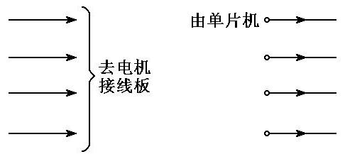

图1 线的中断

　　② 总线画法

　　需要在电路图中表示两点之间用一组线连接的时候，可以使用总线（BUS）来表示。在不引起误解的条件下，手工绘图可省略网络标号；但在使用计算机绘图软件时，必需使用网络标号，如图2所示。

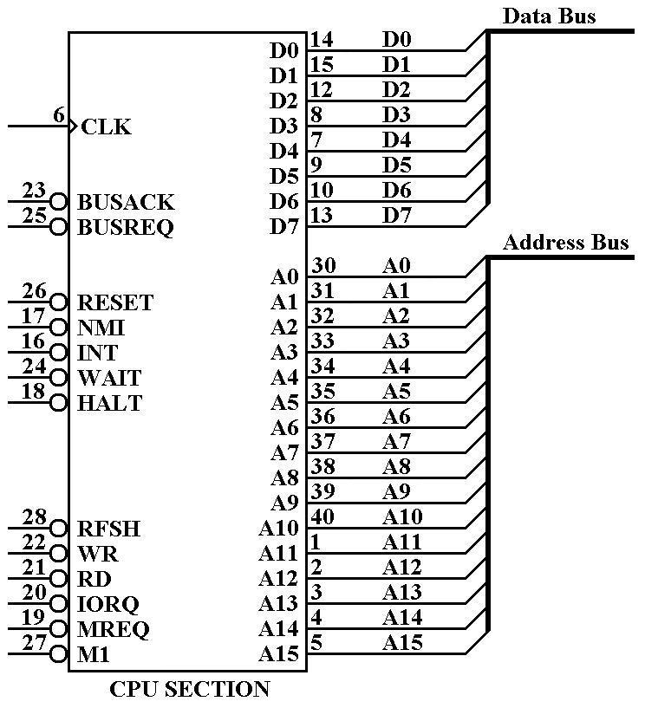

图2 总线画法

　　③ 电源线省略

　　在分立元器件电路中，电源接线可以省略，只需标出接点，如图3所示。

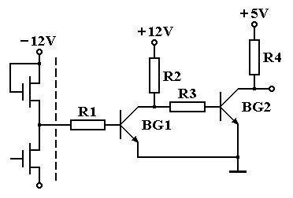

图3 电源线省略

　　对于集成电路，由于管脚及工作电压都已固定，所以往往也把电源接点省略掉，如图4所示。

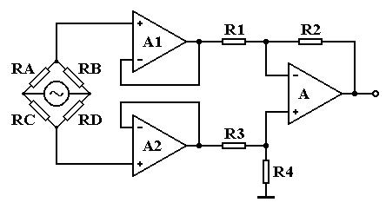

图4 集成电路图中的电源线省略（高阻抗桥式放大器）

　　④ 同类省略

在复杂电路图特别是在数字电路图中，常常会遇到从形式到功能都相同的电路部分。数码管的接线就是一个典型的例子：可以只标出其中一路，其它部分采用简略画法或干脆完全省去。图5中数码管的接线，就属于简化型表示法。这种情况，应该确认不会发生误解，必要时加写附注。

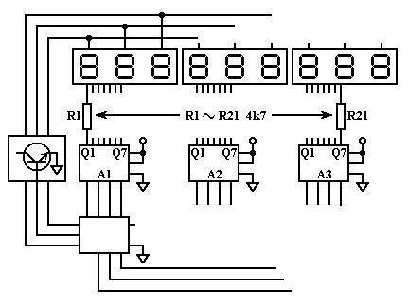

图5 记数器的显示输出电路

　　⑤ 同种元器件图形的省略

⑷ 电原理图的绘制有哪些注意事项？

答：绘制电路图时，要注意做到布局均匀，条理清楚。

　　① 在正常情况下，采用电信号从左到右、自上而下的顺序，即输入端在图纸的左上方，输出端在右下方。

　　② 每个图形符号的位置，应该能够体现电路工作时各元器件的作用顺序。

③ 把复杂电路分割成单元电路进行绘制时，应该标明各单元电路信号的来龙去脉，并遵循从左至右、自上而下的顺序。

④ 串联的元件最好画到一条直线上；并联时，各元件符号的中心对齐，

　⑤ 根据图纸的使用范围及目的需要，设计者可以在电路图中附加以下并非必须的内容：

Ⅰ　导线的规格和颜色；

Ⅱ　某些元器件的外形和立体接线图；

Ⅲ　某些元器件的额定功率、电压、电流等参数；

Ⅴ　某些电路测试点上的静态工作电压和波形；

Ⅵ　部分电路的调试或安装条件；

Ⅶ　特殊元件的说明。

⑸ 请说明方框图的作用及绘制方法。

答：方框图用简单的“方框”代表一组元器件、一个部件或一个功能模块，用它们之间的连线表达信号通过电路的途径或电路的动作顺序。

方框图对于了解电路的工作原理非常有用。一般，比较复杂的电路原理图都附有方框图作为说明。

　　绘制方框图，要在方框内使用文字或图形注明该方框所代表电路的内容或功能，方框之间一般用带有箭头的连线表示信号的流向。在方框图中，也可以用一些符号代表某些元器件，例如天线、电容器、扬声器等。

方框图往往也和其它图组合起来，表达一些特定的内容。

对于复杂电路，方框图可以扩展为流程图。在流程图里，“方框”成为广义的概念，代表某种功能而不管具体电路如何，“方框”的形式也有所改变，图形符号及其意义见表7.4。流程图实际是信息处理的“顺序结构”、“选择结构”和“循环结构”以及这几种结构的组合。

⑹ 什么叫逻辑图？请熟记各种标准的常用逻辑符号，并熟练掌握逻辑图的绘制方法。

答： 在数字电路中，用逻辑符号表示各种具有逻辑功能的单元电路。在表达逻辑关系时，采用逻辑符号来表示电路的工作原理，不必考虑器件的内部电路。实际工作中，数字电路原理图一般都用逻辑图代替。换句话说，通常所说的电路图实际上是由电路原理图和逻辑图混合组成的。

⑺ 请熟悉各种电原理图的灵活运用方法，并查阅书刊杂志，找出几例灵活运用的实例加以印证。(答案略)

15.分别举例实物装配图、印制板图、印制板装配图、布线图的作用、画法和工艺要求。

答：实物装配图

　　实物装配图是工艺图中最简单的图，它以实际元器件的形状及其相对位置为基础，画出产品的装配关系。这种图一般只用于教学说明或指导初学者制作入门。但与此同类性质的局部实物图，则在产品生产装配中仍有使用。例如，下图所示的是某仪器中的波段开关接线图，由于采用实物画法，把装配细节表达清楚，使用时一目了然，不易出错。

印制板装配图

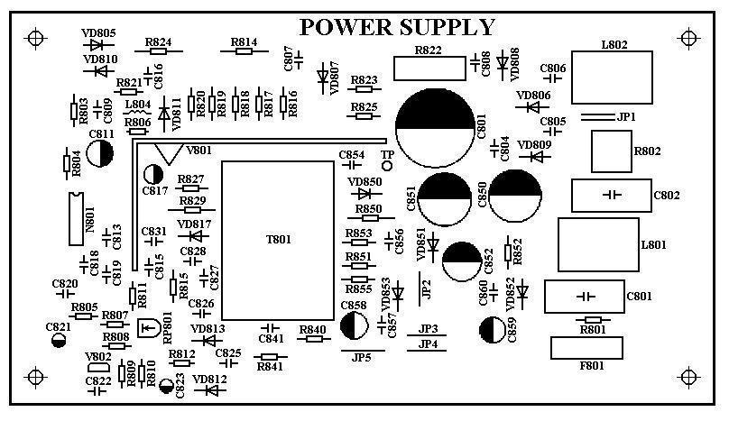印制板装配图是用于指导工人装配焊接印制电路板的工艺图。印制板装配图一般分成两类：画出印制导线和不画出印制导线的。画出印制导线的装配图一般适用于让初学者练习装配焊接；不画出印制导线的装配图，在装配生产线上指导工人进行插装、安排工序。

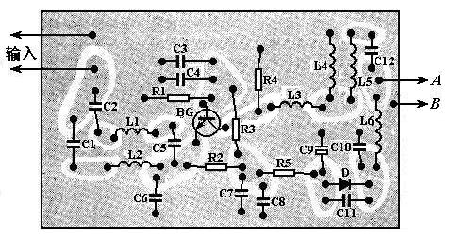

布线图是用来表示各零部件之间相互连接情况的工艺接线图，是整机装配时的主要依据。常用的布线图有直连型、简化型和接线表等，其主要特点及绘制方法如下。

　　⑴ 直连型接线图

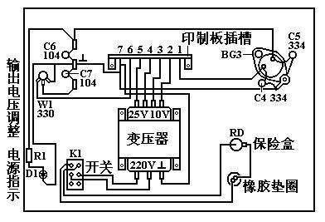

　　⑵ 简化接线图

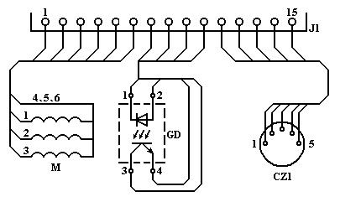

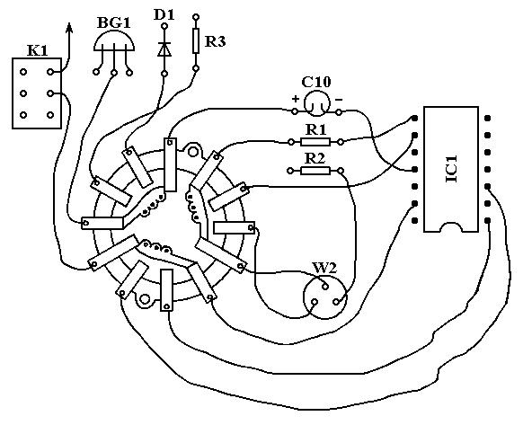

16.⑴ 集成电路有哪些封装形式？分别如何安装？

答：集成电路的封装，按电极引脚的形式分为通孔插装式及表面安装式两类。一般来说，这两类集成电路都是直接安装在电路板上，通过焊接进行固定；但是，如果更换概率高，芯片价格较贵的话，也可以用插座进行安装。

⑵ 功率器件典型的安装方式有哪些？

答：几种典型功率器件的安装方式见下图。图(a)所示的功率器件一般以大功率二极管和晶闸管居多；图(b)所示的功率器件有大功率晶体管、大功率集成运放等电路；图(c)所示的一般是大功率塑封晶体管或功率集成电路；图(d)所示的是厚膜功率模块。有些制造厂家在功率器件出厂之前，就已经为它装配了合适的散热器。

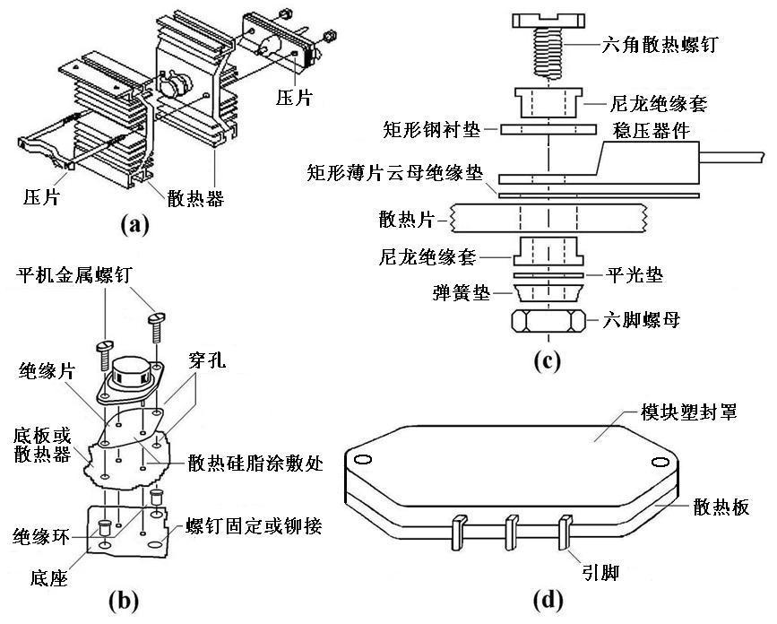

图中的安装方式，在整机产品的实际电路中又可以分成两种具体形式。一种是直接将器件和散热片用螺钉固定在印刷板上，像其它元器件一样在板的焊接面进行焊接。这种方法的优点是连线长度短，可靠性高，缺点是拆焊困难，不适合功率较大的器件。另一种是将功率器件及散热器作为一个独立部件安装在设备中便于散热的地方，例如安装在侧面板或后面板上，器件的电极通过安装导线同印制板电路相连接。其优点是安装灵活且便于散热，缺点是增加了连接导线。

对于不能依靠引线支撑自身和散热片重量的塑封功率器件，应该采用卧式安装或固定散热器的办法固定器件。

17.⑴ 印制板通孔安装方式中，元器件引线的弯曲成形应当注意什么？具体说，引线的最小弯曲半径及弯曲部位有何要求？

答：无论采用哪种方法对元器件引脚进行整形，都应该按照元器件在印制板上孔位的尺寸要求，使其弯曲成形的引线能够方便地插入孔内。

为了避免损坏元器件，整形必须注意以下两点：

⑴ 引线弯曲的最小半径不得小于引线直径的2倍，不能“打死弯”；

⑵ 引线弯曲处距离元器件本体至少在2mm以上，绝对不能从引线的根部开始弯折。对于那些容易崩裂的玻璃封装的元器件，引线整形时尤其要注意这一点。

⑵ 元器件插装时，应该注意哪些原则（提示：至少总结出四条）？

答：① 要根据产品的特点和企业的设备条件安排装配的顺序。

② 各种元器件的安装，应该尽量使它们的标记（用色码或字符标注的数值、精度等）朝上或朝着易于辨认的方向，并注意标记的读数方向一致（从左到右或从上到下），这样有利于检验人员直观检查；卧式安装的元器件，尽量使两端引线的长度相等对称，把元器件放在两孔中央，排列要整齐；立式安装的色环电阻应该高度一致，最好让起始色环向上以便检查安装错误，上端的引线不要留得太长以免与其他元器件短路。有极性的元器件，插装时要保证方向正确。

③ 当元器件在印制电路板上立式装配时，单位面积上容纳元器件的数量较多，适合于机壳内空间较小、元器件紧凑密集的产品。

④ 在非专业化条件下批量制作电子产品的时候，通常是手工安装元器件与焊接操作同步进行。

18.⑴试简述表面安装技术的产生背景。

答：从20世纪50年代半导体器件应用于实际电子整机产品，并在电路中逐步替代传统的电子管开始，到60年代中期，人们针对电子产品普遍存在笨、重、厚、大，速度慢、功能少、性能不稳定等问题，不断地向有关方面提出意见，迫切希望电子产品的设计、生产厂家能够采取有效措施，尽快克服这些弊端。工业发达国家的电子行业企业为了具有新的竞争实力，使自己的产品能够适合用户的需求，在很短的时间内就达成了基本共识——必须对当时的电子产品在PCB的通孔基板上插装电子元器件的方式进行革命。为此，各国纷纷组织人力、物力和财力，对电子产品存在的问题进行针对性攻关。经过一段艰难的搜索研制过程，表面安装技术应运而生了。

⑵试简述表面安装技术的发展简史。

答：表面安装技术是由组件电路的制造技术发展起来的。早在1957年，美国就制成被称为片状元件（Chip Components）的微型电子组件，这种电子组件安装在印制电路板的表面上；20世纪60年代中期，荷兰飞利浦公司开发研究表面安装技术（SMT）获得成功，引起世界各发达国家的极大重视；美国很快就将SMT使用在IBM 360电子计算机内，稍后，宇航和工业电子设备也开始采用SMT；1977年6月，日本松下公司推出厚度为12.7mm（0.5英寸）、取名叫“Paper”的超薄型收音机，引起轰动效应，当时，松下公司把其中所用的片状电路组件以“混合微电子电路（HIC，Hybrid Microcircuits）”命名；70年代末，SMT大量进入民用消费类电子产品，并开始有片状电路组件的商品供应市场。进入80年代以后，由于电子产品制造的需要，SMT作为一种新型装配技术在微电子组装中得到了广泛的应用，被称之为电子工业的装配革命，标志着电子产品装配技术进入第四代，同时导致电子装配设备的第三次自动化高潮。

SMT的发展历经了三个阶段：

Ⅰ 第一阶段（1970～1975年）这一阶段把小型化的片状元件应用在混合电路（我国称为厚膜电路）的生产制造之中。

Ⅱ 第二阶段（1976～1985年）这一阶段促使了电子产品迅速小型化，多功能化；SMT自动化设备大量研制开发出来。

Ⅲ 第三阶段（1986～现在）主要目标是降低成本，进一步改善电子产品的性能-价格比；SMT工艺可靠性提高。

19.试比较 SMT 与通孔基板式电路板安装的差别。SMT 有何优越性？

答：通孔基板式印制板装配技术（THT），其主要特点是在印制板上设计好电路连接导线和安装孔，将传统元器件的引线穿过电路板上的通孔以后，在印制板的另一面进行焊接，装配成所需要的电路产品。采用这种方法，由于元器件有引线，当电路密集到一定程度以后，就无法解决缩小体积的问题了。同时，引线间相互接近导致的故障、引线长度引起的干扰也难以排除。

表面安装技术，是指把片状结构的元器件或适合于表面安装的小型化元器件，按照电路的要求放置在印制板的表面上，用再流焊或波峰焊等焊接工艺装配起来，构成具有一定功能的电子部件的装配技术。SMT和THT元器件安装焊接方式的区别如图所示。

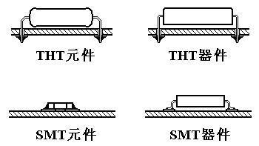

表面安装技术和通孔插装元器件的方式相比，具有以下优越性：

　　⑴ 实现微型化。表面安装技术组装的电子部件，其几何尺寸和占用空间的体积比通孔插装元器件小得多，一般可减小60％~70％，甚至可减小90％。重量减轻60%~90%。

　　⑵ 信号传输速度高。结构紧凑、安装密度高，在电路板上双面贴装时，组装密度可以达到5.5~20个焊点/cm2，由于连线短、传输延迟小，可实现高速度的信号传输。同时，更加耐振动、抗冲击。这对于电子设备超高速运行具有重大的意义。

　　⑶ 高频特性好。由于元器件无引线或短引线，自然消除了前面提到的射频干扰，减小了电路的分布参数。

　　⑷ 有利于自动化生产，提高成品率和生产效率。由于片状元器件外形尺寸标准化、系列化及焊接条件的一致性，使表面安装技术的自动化程度很高。因为焊接过程造成的元器件失效将大大减少，提高了可靠性。

⑸ 材料成本低。现在，除了少量片状化困难或封装精度特别高的品种，由于生产设备的效率提高以及封装材料的消耗减少，绝大多数SMT元器件的封装成本已经低于同样类型、同样功能的THT元器件，随之而来的是SMT元器件的销售价格比THT元器件更低。

⑹ SMT技术简化了电子整机产品的生产工序，降低了生产成本。在印制板上安装时，元器件的引线不用整形、打弯、剪短，因而使整个生产过程缩短。同样功能电路的加工成本低于通孔插装方式，一般可使生产总成本降低30~50%。

20.分析表面安装元器件有哪些显著特点。

答：表面安装元器件也称作贴片式元器件或片状元器件，它有两个显著的特点：

⑴ 在SMT元器件的电极上，有些焊端完全没有引线，有些只有非常短小的引线；相邻电极之间的距离比传统的双列直插式集成电路的引线间距（2.54mm）小很多，目前引脚中心间距最小的已经达到0.3mm。在集成度相同的情况下，SMT元器件的体积比传统的元器件小很多；或者说，与同样体积的传统电路芯片比较，SMT元器件的集成度提高了很多倍。

　　⑵ SMT元器件直接贴装在印制电路板的表面，将电极焊接在与元器件同一面的焊盘上。这样，印制板上的通孔只起到电路连通导线的作用，孔的直径仅由制作印制电路板时金属化孔的工艺水平决定，通孔的周围没有焊盘，使印制电路板的布线密度大大提高。

21.⑴试写出 SMC 元件的小型化进程。

答：系列型号的发展变化也反映了SMC元件的小型化进程：5750（2220）→4532（1812）→3225（1210）→3216（1206）→2520（1008）→2012（0805）→1608（0603）→1005（0402）→0603（0201）。

　⑵试写出下列 SMC 元件的长和宽（毫米）：1206、0805、0603、0402

答： 1206：L=1.2 mm ， W=0.6 mm ；0805： L=0.8 mm ， W=0.5 mm ；0603： L=0.6 mm ， W=0.3 mm ；0402： L=0.4 mm ， W=0.2 mm 。

⑶试说明下列 SMC 元件的含义： 3216 C ， 3216 R 。

答： 3216 C 是 3216 系列的电容器； 3216 R是 3216 系列的电阻器

⑷试写出常用典型 SMC 电阻器的主要技术参数。

答：如下表：

|  |  |  |  |  |
| --- | --- | --- | --- | --- |
| 系列型号 | 3216 | 2012 | 1608 | 1005 |
| 阻值范围（Ω） | 0.39 ~10M | 2.2~10M | 1~10M | 10~10M |
| 允许偏差（％） | ±1，±2，±5 | ±1，±2，±5 | ±2，±5 | ±2，±5 |
| 额定功率（W ） | 1/4，1/8 | 1/10 | 1/16 | 1/16 |
| 最大工作电压（V） | 200 | 150 | 50 | 50 |
| 工作温度范围/额定温度（℃） | -55~+125/70 | 55~+125/70 | -55~+125/70 | -55~+125/70 |

⑸ 片状元器件有哪些包装形式？

答：片状元器件可以用三种包装形式提供给用户：散装、管状料斗和盘状纸编带。

⑹ 试叙述典型SMD有源器件从二端到六端器件的功能。（答案略）

⑺ 试叙述SMD集成电路的封装形式。并注意收集新出现的封装形式。

答：⑴ SO（Short Out-line）封装——引线比较少的小规模集成电路大多采用这种小型封装。

⑵ QFP（Quad Flat Package）封装——矩形四边都有电极引脚的SMD集成电路叫做QFP封装，其中PQFP（Plastic QFP）封装的芯片四角有突出（角耳），薄形TQFP封装的厚度已经降到1.0mm或0.5mm。QFP封装也采用翼形的电极引脚形状。

⑶ LCCC（Leadless Ceramic Chip Carrier）封装——这是SMD集成电路中没有引脚的一种封装，芯片被封装在陶瓷载体上，无引线的电极焊端排列在封装底面上的四边，电极数目为18~156个，间距1.27mm。

⑷ PLCC（Plastic Leaded Chip Carrier）封装——这也是一种集成电路的矩形封装，它的引脚向内钩回，叫做钩形（J形）电极，电极引脚数目为16~84个，间距为1.27mm。

22.⑴ 请说明集成电路DIP封装结构具有哪些特点？有哪些结构形式？

答：双列直插封装（DIP）结构具有如下特点：

⑴ 适合在印制电路板上通孔插装；

⑵ 容易进行印制电路板的设计布线；

⑶ 安装操作方便。

DIP封装有很多种结构形式，例如多层/单层陶瓷双列直插式、引线框架式（包含玻璃陶瓷封接式、塑料包封结构式、陶瓷低熔玻璃封装式）等。

⑵ 请总结归纳QFP、BGA、CSP、MCM等封装方式各自的特点。

答：QFP封装的芯片一般都是大规模集成电路，在商品化的QFP芯片中，电极引脚数目最少的有20脚，最多可能达到300脚以上，引脚间距最小的是0.4mm（最小极限是0.3mm），最大的是1.27mm。

BGA封装的最大优点是I/O电极引脚间距大，典型间距为1.0、1.27和1.5mm（英制为40、50和60mil），贴装公差为0.3mm。用普通多功能贴装机和再流焊设备就能基本满足BGA的组装要求。BGA的尺寸比相同功能的QFP要小得多，有利于PCB组装密度的提高。采用BGA使产品的平均线路长度缩短，改善了组件的电气性能和热性能；另外，焊料球的高度表面张力导致再流焊时器件的自校准效应，这使贴装操作简单易行，降低了精度要求，贴装失误率大幅度下降，显著提高了组装的可靠性。

CSP：1994年7月，日本三菱电气公司研究出一种新的封装结构，封装的外形尺寸只比裸芯片稍大一点，芯片面积/封装面积=1:1.1。也可以说，单个IC芯片有多大，它的封装尺寸就多大。这种封装形式被命名为芯片尺寸封装（CSP，Chip Size Package或Chip Scale Package）。CSP封装具有如下特点：

•满足大规模集成电路引脚不断增加的需要；

•解决了集成电路裸芯片不能进行交流参数测试和老化筛选的问题；

•封装面积缩小到BGA的1/4~1/10，信号传输延迟时间缩到极短。

MCM封装：

最近，一种新的封装方式正在研制过程中：在还不能实现把多种芯片集成到单一芯片上、达到更高的集成度之前，可以将高集成度、高性能、高可靠的CSP芯片和专用集成电路芯片组合在高密度的多层互联基板上，封装成为具有各种完整功能的电子组件、子系统或系统。可以把这种封装方式简单地理解为集成电路的二次集成，所制造的器件叫做多芯片组件（MCM，Multi Chip Model），它将对现代计算机、自动化、通信等领域产生重大的影响。MCM有以下特点：

•集成度高，一般是LSI/VLSI器件，MCM封装使电信号的延迟时间缩短，易于实现传输高速化。

•MCM封装的基板有三种类型：第一种是环氧树脂PCB基板，安装密度低，成本也比较低；第二种由精密多层布线的陶瓷烧结基板构成，已经用厚膜工艺把电阻等元件制作在板上，安装密度比较高，成本也高；第三种是采用半导体工艺和薄膜工艺制造的半导体硅片多层基板。

•就MCM封装的结果来说，通常基板层数>4层，I/O引脚数>100，芯片面积占封装面积的20%以上。MCM能有效缩小电子整机和组件产品的尺寸，一般能使体积减小1/4，重量减轻1/3。

•可靠性大大提高。

23.⑴ 试说明三种SMT装配方案及其特点。

答：⑴ 第一种装配结构：全部采用表面安装

印制板上没有通孔插装元器件，各种SMD和SMC被贴装在电路板的一面或两侧。

⑵ 第二种装配结构：双面混合安装

在印制电路板的A面（也称“元件面”）上，既有通孔插装元器件，又有各种SMT元器件；在印制板的B面（也称“焊接面”）上，只装配体积较小的SMD晶体管和SMC元件。

⑶ 第三种装配结构：两面分别安装

在印制板的A面上只安装通孔插装元器件，而小型的SMT元器件贴装在印制板的B面上。

第一种装配结构能够充分体现出SMT的技术优势，这种印制电路板最终将会价格最便宜、体积最小。但许多专家仍然认为，后两种混合装配的印制板也具有很好的前景，因为它们不仅发挥了SMT贴装的优点，同时还可以解决某些元件至今不能采用表面装配形式的问题。

　　从印制电路板的装配焊接工艺来看，第三种装配结构除了要使用贴片胶把SMT元器件粘贴在印制板上以外，其余和传统的通孔插装方式的区别不大，特别是可以利用现在已经比较普及的波峰焊设备进行焊接，工艺技术上也比较成熟；而前两种装配结构一般都需要添加再流焊设备。

⑵ 试叙述SMT印制板波峰焊接的工艺流程。

答：

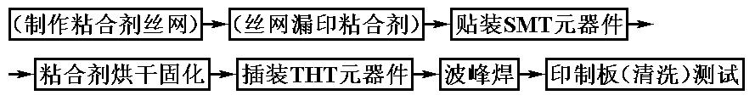

⑶ 试叙述SMT印制板再流焊的工艺流程。

答：

图5

⑷ 请说明再流焊工艺焊料的供给方法。

答：在再流焊工艺中，将焊料施放在焊接部位的主要方法有焊膏法、预敷焊料法和预形成焊料法。

① 焊膏法：焊膏法将焊锡膏涂敷到PCB板焊盘图形上，是再流焊工艺中最常用的方法。焊膏涂敷方式有两种：注射滴涂法和印刷涂敷法。注射滴涂法主要应用在新产品的研制或小批量产品的生产中，可以手工操作，速度慢、精度低但灵活性高。印刷涂敷法又分直接印刷法（也叫模板漏印法或漏板印刷法）和非接触印刷法（也叫丝网印刷法）两种类型，直接印刷法是目前高档设备广泛应用的方法。

② 预敷焊料法：预敷焊料法也是再流焊工艺中经常使用的施放焊料的方法。在某些应用场合，可以采用电镀法和熔融法，把焊料预敷在元器件电极部位的细微引线上或是PCB板的焊盘上。在窄间距器件的组装中，采用电镀法预敷焊料是比较合适的，但电镀法的焊料镀层厚度不够稳定，需要在电镀焊料后再进行一次熔融。经过这样的处理，可以获得稳定的焊料层。

③ 预形成焊料法：预形成焊料是将焊料制成各种形状，如片状、棒状、微小球状等预先成形的焊料，焊料中可含有助焊剂。这种形式的焊料主要用于半导体芯片的键合部分、扁平封装器件的焊接工艺中。

24.⑴ 请说明SMT中元器件贴片机的主要结构。

答：贴片机的基本结构包括设备本体、片状元器件供给系统、印制板传送与定位装置、贴装头及其驱动定位装置、贴装工具（吸嘴）、计算机控制系统等。

贴片机的设备本体是用来安装和支撑贴装机的底座，一般采用质量大、振动小、有利于保证设备精度的铸铁件制造。

　　贴装头也叫吸－放头，是贴装机上最复杂、最关键的部分，它相当于机械手，它的动作由拾取－贴放和移动－定位两种模式组成。第

贴装前，将各种类型的供料装置分别安装到相应的供料器支架上。随着贴装进程，装载着多种不同元器件的散装料仓水平旋转，把即将贴装的那种元器件转到料仓门的下方，便于贴装头拾取

电路板定位系统可以简化为一个固定了电路板的X-Y二维平面移动的工作台。

计算机控制系统是指挥贴片机进行准确有序操作的核心，目前大多数贴片机的计算机控制系统采用Windows界面。可以通过高级语言软件或硬件开关，在线或离线编制计算机程序并自动进行优化，控制贴片机的自动工作步骤。

⑵ 请对贴片机的四种工作类型进行分析和对比。

答：贴片机有四种类型：顺序式、同时式、流水作业式和顺序－同时式。

顺序式贴装机是由单个贴装头顺序地拾取各种片状元器件，固定在工作台上的电路板，由计算机进行控制作X-Y方向上的移动，使板上贴装元器件的位置恰位于贴装头的下面。

同时式贴装机，也叫多贴装头贴片机，是指它有多个贴装头，分别从供料系统中拾取不同的元器件，同时把它们贴放到电路基板的不同位置上。

流水作业式贴装机，是指由多个贴装头组合而成的流水线式的机型，每个贴装头负责贴装一种或在电路板上某一部位的元器件，见图6.25 (a)。这种机型适用于元器件数量较少的小型电路。

顺序－同时式贴装机，则是顺序式和同时式两种机型功能的组合。片状元器件的放置位置，可以通过电路板作X-Y方向上的移动或贴装头作X-Y方向上的移动来实现，也可以通过两者同时移动实施控制。

⑶ 在保证贴片质量的前提下，贴片应该考虑哪些因素？

答：要保证贴片质量，应该考虑三个要素：贴装元器件的正确性、贴装位置的准确性和贴装压力（贴片高度）的适度性。

⑴ 元器件的类型、型号、标称值和极性等特征标记，都应该符合产品装配图和明细表的要求。

②贴装元器件的焊端或引脚上不小于1/2的厚度要浸入焊膏，一般元器件贴片时，焊膏挤出量应小于0.2mm；窄间距元器件的焊膏挤出量应小于0.1mm。

元器件的焊端或引脚均应该尽量和焊盘图形对齐、居中。因为再流焊时的自定位效应，元器件的贴装位置允许一定的偏差。

⑶ 元器件贴装压力（贴片高度）

元器件贴装压力要合适，如果压力过小，元器件焊端或引脚就会浮放在焊锡膏表面，使焊锡膏不能粘住元器件，在传送和再流焊过程中可能会产生位置移动。

如果元器件贴装压力过大，焊膏挤出量过大，容易造成焊锡膏外溢粘连，使再流焊时产生桥接，同时也会造成器件的滑动偏移，严重时会损坏器件。

⑷ 根据SMT在中国的发展水平，应选择何种贴片机？

答：在选购贴片机时，必须考虑其贴装速度、贴装精度、重复精度、送料方式和送料容量等指标，使它既符合当前产品的要求，又能适应近期发展的需要。如果对贴片机性能有比较深入的了解，就能够在购买设备时获得更高的性能-价格比。例如，要求贴装一般的片状阻容元件和小型平面集成电路，则可以选购一台多贴装头的贴片机；如果还要贴装引脚密度更高的PLCC/QFP器件，就应该选购一台具有视觉识别系统的贴片机和一台用来贴装片状阻容元件的普通贴片机，配合起来使用。供料系统可以根据使用的片状元器件的种类来选定，尽量采用盘状纸带式包装，以便提高贴片机的工作效率。

如果企业生产SMT电子产品刚刚起步，应该选择一种由主机加上很多选件组成的中、小型贴片机系统。主机的基本性能好，价格不太高，可以根据需要选购多种附件，组成适应不同产品需要的多功能贴片机。

⑸ 试叙述SMT维修工作站的配置及用途。

答：对采用SMT工艺的电路板进行维修，或者对品种变化多而批量不大的产品进行生产的时候，SMT维修工作站能够发挥很好的作用。

维修工作站实际是一个小型化的贴片机和焊接设备的组合装置，但贴装、焊接片状元器件的速度比较慢。大多维修工作站装备了高分辨率的光学检测系统和图像采集系统，操作者可以从监视器的屏幕上看到放大的电路焊盘和元器件电极的图像，使元器件能够高精度地定位贴装。高档的维修工作站甚至有两个以上摄像镜头，能够把从不同角度摄取的画面叠加在屏幕上。操作者可以看着屏幕仔细调整贴装头，让两幅画面完全重合，实现多引脚的SOJ、PLCC、QFP、BGA、CSP等器件在电路板上准确定位。

SMT维修工作站都备有与各种元器件规格相配的红外线加热炉、电热工具或热风焊枪，不仅可以用来拆焊那些需要更换的元器件，还能熔融焊料，把新贴装的元器件焊接上去。

⑹ 试说明SMT装配过程中粘合剂涂敷工序在工艺流程中的位序。

答：SMT装配有两种焊接工艺，在不同的工艺中，粘合剂涂敷工序在工艺流程中的位序不同，下面把两种工艺流程都画出来，可以清楚看到粘合剂涂敷工序在工艺流程中的位序。

SMT印制板波峰焊工艺流程



SMT印制板再流焊工艺流程

图5

25.⑴ 什么叫气泡遮蔽效应？什么叫阴影效应？SMT采用哪些新型波峰焊接技术？

答：①　气泡遮蔽效应。在焊接过程中，助焊剂或SMT元器件的粘贴剂受热分解所产生的气泡不易排出，遮蔽在焊点上，可能造成焊料无法接触焊接面而形成漏焊；

② 阴影效应。印制板在焊料熔液的波峰上通过时，较高的SMT元器件对它后面或相邻的较矮的SMT元器件周围的死角产生阻挡，形成阴影区，使焊料无法在焊接面上漫流而导致漏焊或焊接不良。

为克服这些SMT焊接缺陷，除了采用再流焊等焊接方法以外，已经研制出许多新型或改进型的波峰焊设备，有效地排除了原有的缺陷，创造出空心波、组合空心波、紊乱波、旋转波等新的波峰形式。新型的波峰焊机按波峰形式分类，可以分为单峰、双峰、三峰和复合峰四种波峰焊机。

⑵ 请说明双波峰焊接机的特点。

答： 双波峰焊机是SMT时代发展起来的改进型波峰焊设备，特别适合焊接那些THT＋SMT混合元器件的电路板。双波峰焊机的焊料波型如图所示，使用这种设备焊接印制电路板时，THT元器件要采用“短脚插焊”工艺。电路板的焊接面要经过两个熔融的铅锡焊料形成的波峰：这两个焊料波峰的形式不同，最常见的波型组合是“紊乱波”＋“宽平波”，“空心波”＋“宽平波”的波型组合也比较常见；焊料熔液的温度、波峰的高度和形状、电路板通过波峰的时间和速度这些工艺参数，都可以通过计算机伺服控制系统进行调整。

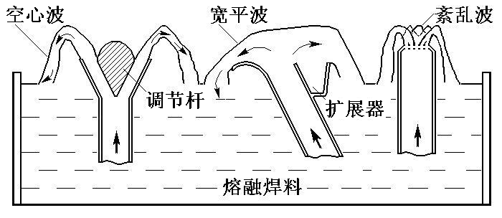

 　·空心波

　　顾名思义，空心波的特点是在熔融铅锡焊料的喷嘴出口设置了指针形调节杆，让焊料熔液从喷嘴两边对称的窄缝中均匀地喷流出来，使两个波峰的中部形成一个空心的区域，并且两边焊料熔液喷流的方向相反。由于空心波的伯努利效应（Bernoulli Effect，一种流体动力学效应），它的波峰不会将元器件推离基板，相反使元器件贴向基板。空心波的波型结构，可以从不同方向消除元器件的阴影效应，有极强的填充死角、消除桥接的效果。它能够焊接SMT元器件和引线元器件混合装配的印制电路板，特别适合焊接极小的元器件，即使是在焊盘间距为0.2mm的高密度PCB上，也不会产生桥接。空心波焊料熔液喷流形成的波柱薄、截面积小，使PCB基板与焊料熔液的接触面减小，不仅有利于助焊剂热分解气体的排放，克服了气体遮蔽效应，还减少了印制板吸收的热量，降低了元器件损坏的概率。

　　·紊乱波

　　在双波峰焊接机中，用一块多孔的平板去替换空心波喷口的指针形调节杆，就可以获得由若干个小子波构成的紊乱波。看起来像平面涌泉似的紊乱波，也能很好地克服一般波峰焊的遮蔽效应和阴影效应。

　　·宽平波

在焊料的喷嘴出口处安装了扩展器，熔融的铅锡熔液从倾斜的喷嘴喷流出来，形成偏向宽平波（也叫片波）。逆着印制板前进方向的宽平波的流速较大，对电路板有很好的擦洗作用；在设置扩展器的一侧，熔液的波面宽而平，流速较小，使焊接对象可以获得较好的后热效应，起到修整焊接面、消除桥接和拉尖、丰满焊点轮廓的效果。

⑶ 请叙述红外线再流焊的工艺流程和技术要点。

答：在设备的隧道式炉膛内，通电的陶瓷发热板（或石英发热管）辐射出远红外线，热风机使热空气对流均匀，让电路板随传动机构直线匀速进入炉膛，顺序通过预热、焊接和冷却三个温区。在预热区里，PCB在100~160℃的温度下均匀预热2~3min，焊膏中的低沸点溶剂和抗氧化剂挥发，化成烟气排出；同时，焊膏中的助焊剂浸润焊接对象，焊膏软化塌落，覆盖了焊盘和元器件的焊端或引脚，使它们与氧气隔离；并且，电路板和元器件得到充分预热，以免它们进入焊接区因温度突然升高而损坏。在焊接区，温度迅速上升，比焊料合金熔点高20~50℃，漏印在印制板焊盘上的膏状焊料在热空气中再次熔融，浸润焊接面，时间大约30~90s。当焊接对象从炉膛内的冷却区通过，使焊料冷却凝固以后，全部焊点同时完成焊接。下图是红外线再流焊机的外观和工作原理示意图。

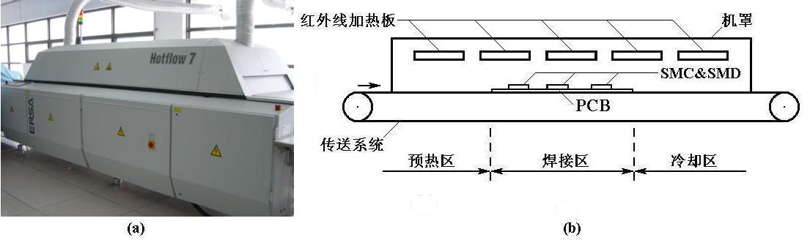

  红外线再流焊的技术要点是速度和温度曲线的控制，两者合理的匹配。

⑷ 请叙述汽相再流焊的工艺过程。

答：把介质的饱和蒸气转变成为相同温度（沸点温度）下的液体，释放出潜热，使膏状焊料熔融浸润，从而使电路板上的所有焊点同时完成焊接。这种焊接方法的介质液体要有较高的沸点，有良好的热稳定性，不自燃。下图是气相再流焊设备的工作原理示意图。

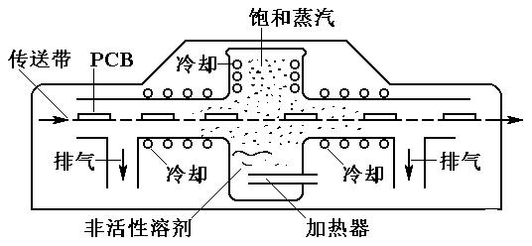

26.⑴ 涂敷贴片胶有几种方法？请详细说明。

答：涂敷贴片胶到电路板上的常用方法有点滴法、注射法和丝网印刷法。

　　①　点滴法。这种方法说来简单，是用针头从容器里蘸取一滴贴片胶，把它点涂到电路基板的焊盘或元器件的焊端上。点滴法只能手工操作，效率很低，要求操作者非常细心，因为贴片胶的量不容易掌握，还要特别注意避免涂到元器件的焊盘上导致焊接不良。

②　注射法。这种方法既可以手工操作，又能够使用设备自动完成。手工注射贴片胶，是把贴片胶装入注射器，靠手的推力把一定量的贴片胶从针管中挤出来。有经验的操作者可以准确地掌握注射到电路板上的胶量，取得很好的效果。

③　贴片胶丝网印刷法。用丝网漏印的方法把贴片胶印刷到电路基板上，这是一种成本低、效率高的方法，特别适用于元器件的密度不太高，生产批量比较大的情况。需要注意的关键是，电路基板在丝网印刷机上必须准确定位，保证贴片胶涂敷到指定的位置上，避免污染焊接面。

⑵ 涂敷贴片胶有哪些技术要求？

答：有通过光照或加热方法固化的两类贴片胶，涂敷光固型和热固型贴片胶的技术要求也不相同。光固型贴片胶的位置，因为贴片胶至少应该从元器件的下面露出一半，才能被光照射而实现固化；热固型贴片胶的位置，因为采用加热固化的方法，所以贴片胶可以完全被元器件覆盖。

贴片胶滴的大小和胶量，要根据元器件的尺寸和重量来确定，以保证足够的粘结强度为准：小型元件下面一般只点涂一滴贴片胶，体积大的元器件下面可以点涂多个胶滴或点涂大一些的胶滴；胶滴的高度应该保证贴装元器件以后能接触到元器件的底部；胶滴也不能太大，要特别注意贴装元器件后不要把胶挤压到元器件的焊端和印制板的焊盘上，造成妨碍焊接的污染。

27.固化贴片胶有几种方法？

答：固化贴片胶可以采用多种方法，比较典型的方法有三种：

①　用电热烘箱或红外线辐射，对贴装了元器件的电路板加热一定时间；

　 ②　在粘合剂中混合添加一种硬化剂，使粘接了元器件的贴片胶在室温中固化，也可以通过提高环境温度加速固化；

　采用紫外线辐射固化贴片胶。：